(Logo/Gemeindewappen)

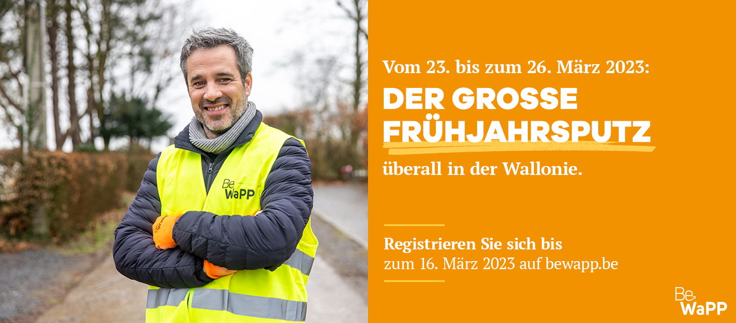
Auf zum Großen Frühjahrsputz!
Name der Stadt/Gemeinde macht mobil für eine saubere Gemeinde.
(Datum) – Vom 23. bis zum 26. März wird die Gemeinde xxxx an der 9. Ausgabe des Großen Frühjahrsputzes teilnehmen. Diese von Be WaPP initiierte Aktion soll die Wallonie sauberer machen, damit die Natur sich frei entfalten kann.
Der Große Frühjahrsputz ist eine Bürgerinitiative, die jedes Jahr Zehntausende von Teilnehmern aus allen möglichen gesellschaftlichen Gruppen (Gemeinden, Vereine, Unternehmen, Schulen, einfache Bürger usw.) zusammenbringt. Sie krempeln in der ganzen Wallonie die Ärmel hoch, um Abfall einzusammeln, der in der Natur und im öffentlichen Raum zurückgelassen wurde. Gemeinsam machen die Freiwilligen klar Schiff. Diese tatkräftige Geste soll uns allen jedoch auch die negativen Verhaltensweisen vor Augen führen, die wir gegenüber der Umwelt an den Tag legen können. Eines ist klar: Wenn wir unser Lebensumfeld in Sachen öffentliche Sauberkeit positiv und nachhaltig beeinflussen wollen, kommt es auf die Summe der individuellen Handlungen an – in der Gemeinde XXXXX wie auch überall sonst in der Wallonie.
Vom 23. bis zum 26. März wird die Gemeinde xxxx an folgenden von Be WaPP organisierten Aktionen teilnehmen:
(Liste der von der Gemeinde vorgesehenen Aktionen)
-XXX
- XXX
- XXX
„Wir möchten an dieser großangelegten Aktion teilnehmen, erklärte Herr/Frau XX,
Schöffe/Schöffin/Bürgermeister(in) von XX, um unseren Beitrag dazu zu leisten, dass sie erneut zur populärsten Aktion rund um das Thema öffentliche Sauberkeit in der Wallonie wird. Wir möchten den Bürgern unserer Gemeinde damit ein starkes Signal senden, dass die öffentliche Sauberkeit auch auf unserem Gebiet alle angeht und überall eine Rolle spielt.“
Letztes Jahr hat die Gemeinde XX am Großen Frühjahrsputz teilgenommen und die Resultate waren vielversprechend: (2 bis 3 Schlüsselzahlen angeben)

Neu in diesem Jahr:(hier einfügen, was die Gemeinde vorgesehen hat)
- XXXX;
- XXXX;
- XXXX.

Pressekontakt
xxxxx

